哈夫曼编码问题

1 引子

1.1
将百分制的考试成绩转换成五分制的成绩，程序如下：
if( score < 60 ) grade =1;
else if( score < 70 ) grade =2;
else if( score < 80 ) grade =3;
else if( score < 90 ) grade =4;
else grade =5;

那么上面这个其实是一棵判断树：
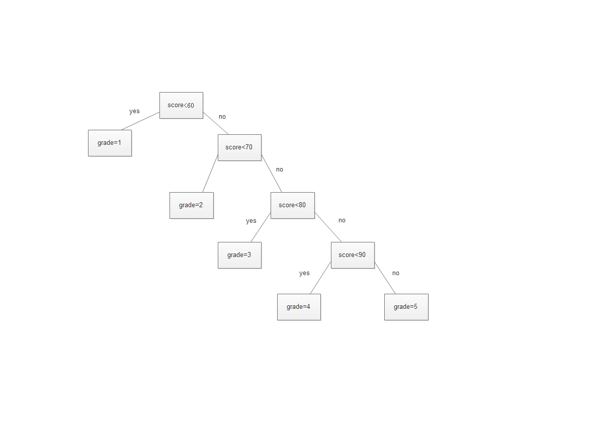
我们发现，在这个判断树中，60分以下的需要查找一次，60-69的需要查找两次
70-79需要查找三次，80-89的需要查找四次，90以上的需要查找五次
如果全部的分数集中在70—80之间，那么这棵树就不够优化。

1.2
如果我们考虑学生的成绩分布情况，如下表所示：
分数段 | 0-59 | 60-69 | 70-79 | 80-89 | 90以上
比例 | 0.05 | 0.15 | 0.40 | 0.30 | 0.10

根据上面的判断树和学生成绩的分布情况，那么我们计算平均的查找效率：
0.05*1+0.15*2+0.40*3+0.30*4+0.10*4=3.15
如何我们重新设计程序，让频率高优先判定，那么就会减少判定的次数，我们重新设计判断程序和判断树

if(score<80){
if(score<70){
if(score<60){
grade=1;
}else{
grade=2;
}
}else{
grade=3;
}
}else{
if(score<90){
grade=4;
}else{
grade=5;
}
}

这样的判断树就如下所示：
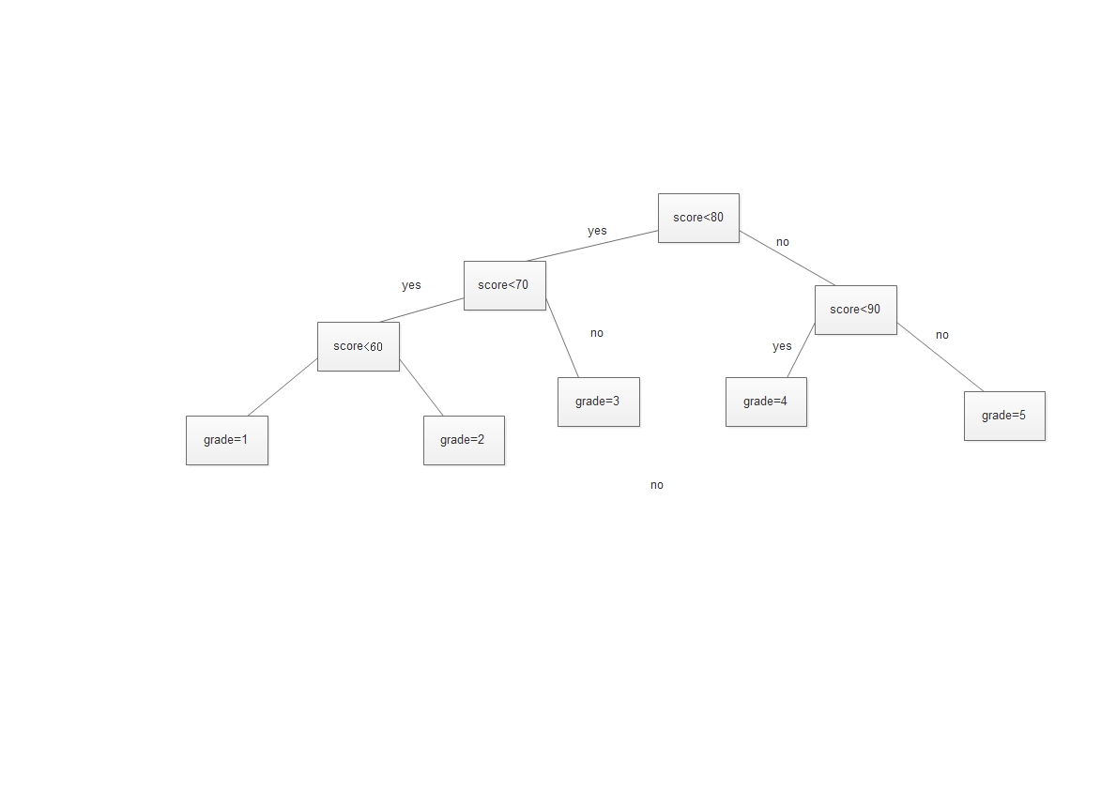

分数段 | 0-59 | 60-69 | 70-79 | 80-89 | 90以上
比例 | 0.05 | 0.15 | 0.40 | 0.30 | 0.10

那么我们再根据判断树和分数的频率来计算平均查找效率：
0.05*3+0.15*3+0.4*2+0.3*2+0.10*2=2.2
平均查找效率明星变高了。

思考：如果根据节点的频率不同，构造更高效率的搜索树

2 哈夫曼树

2.1 定义
定义：带权路径长度(WPL):设二叉树有n个叶子节点，每个节点带有权值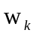,从根节点到每个叶子节点的长度为，则每个叶子的带权路径之和为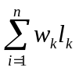
最优二叉树或者哈夫曼数：WPL值最小

2.2 例子
现有五个叶子节点，他们的权值为{1,2,3,4,5},用此权值序列可以构造多个不同形状的二叉树。

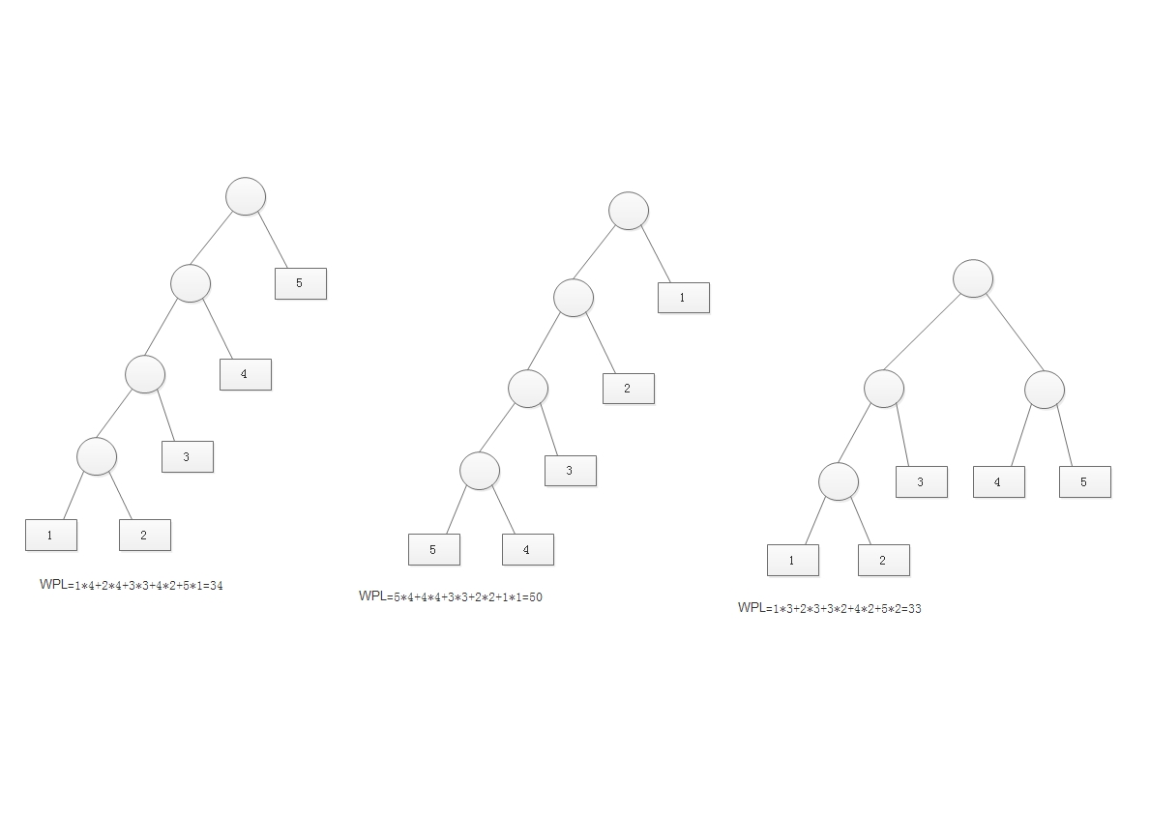

3哈夫曼编码

3.1例子
给定一段字符串，如何对字符进行编码，可以使得该字符串的
存储空间最少？
[例] 假设有一段文本，包含58个字符，并由以下7个字符构： a，
s， t，空格（ sp），换行（ nl）；这7个字符出现的次数不同。如
这7个字符进行编码，使得总编码空间最少？
【 分析】
（ 1）用等长ASCII编码： 58 ×8 = 464位；
（ 2）用等长3位编码： 58 ×3 = 174位；
（ 3）不等长编码：出现频率高的字符用的编码短些，出现频率低
的字符则可以编码长些？

3.2如何进行不等长编码

3.2.1 编码的二义性
例如：
a:1
e:0
s:10
t:11
那么1011是什么编码
aeza:1101
aet:1101
st:1011

这样就产生了编码的二义性。

那么如何避免二义性呢？使用前缀码
前缀码(prefix code):任何字符的编码都不是另一个字符编码的前缀，就可以无二义的解码

3.2.2 使用二叉树进行编码
使用二叉树进行编码：
- :左右分支表示0,1
- 字符只在叶子节点上

四个字符的频率：
a:4,u:1,x:2,z:1
那么我们可以使用二叉树进行编码
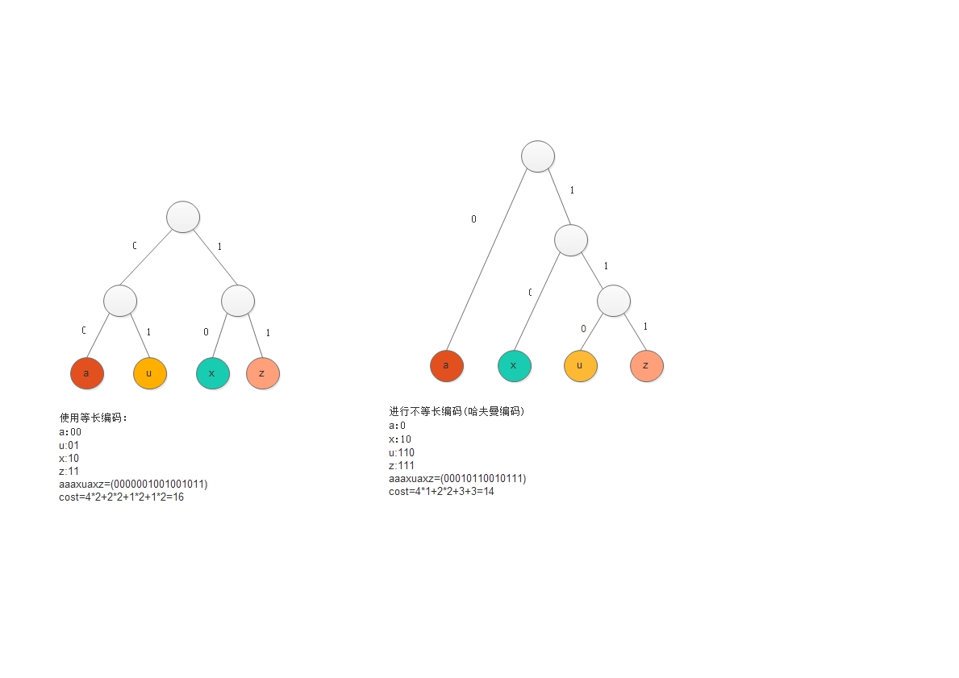

可以看出，使用二叉树进行哈夫曼编码可以减少编码的总长度

3.3 哈夫曼编码的一个具体的例子
该例子出自于：慕课浙江大学数据结构陈越老师何钦铭老师

需求：

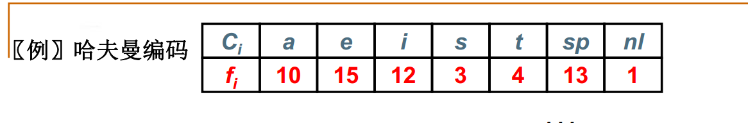

二叉树的哈夫曼编码
